**Муниципальное автономное дошкольное образовательное**

**учреждение - детский сад комбинированного вида № 25**

Юридический адрес: 620034 г. Екатеринбург, ул. Готвальда, 11 а,

Тел.: 245-33-70 e-mail: [mdou25@eduekb.ru](mailto:mdou25@eduekb.ru)



**Конспект занятия по лепке в старшей группе**

**«Гроздь винограда»**

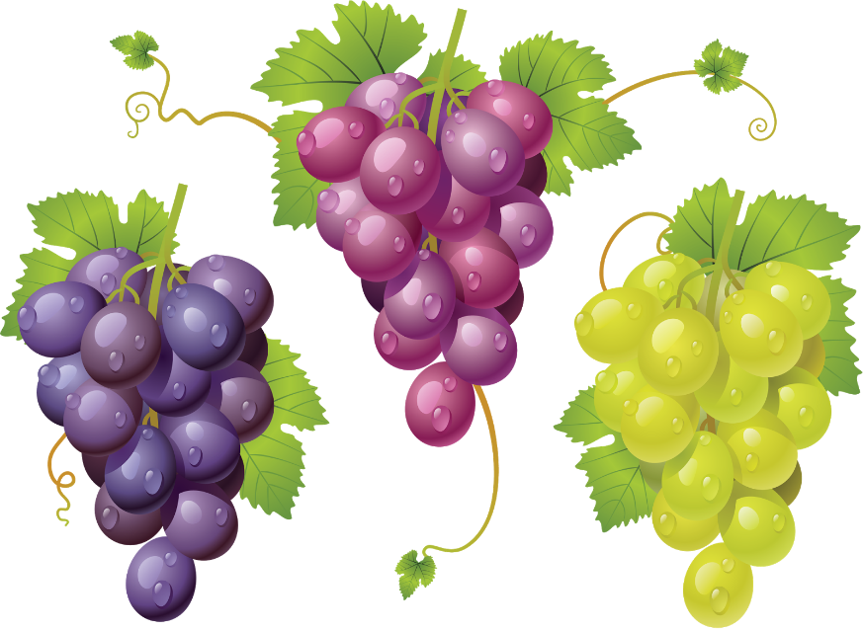

**Подготовила воспитатель**

**Мамедова С.И.**

Екатеринбург

2024

**Конспект занятия по лепке в старшей группе**

**«Гроздь винограда»**

**Задачи:** учить детей скатывать маленькие шарики из пластилина между ладонями и расплющивать их сверху пальцем на картоне, прикладывать *(прижимать, примазывать)* пальчиками.

**Предварительная работа:** беседа с детьми о ягодах, рассматривание иллюстраций с изображением ягод.

**Материал и оборудование:** предметные картинки *(ягоды)*; ветка винограда, белый картон, пластилин (зеленый, фиолетовый), досточки для пластилина, стеки.

**Ход НОД*:***

*Воспитатель показывает детям предметные картинки с ягодами и предлагает назвать каждую ягоду.*

**Воспитатель:** Ребята, давайте с вами поиграем

***Игра «Какая ягодка пропала?»*** - воспитатель развешивает на мольберте картинки с изображением ягод, просит внимательно их рассмотреть. Далее, дети закрывают глаза, а воспитатель убирает одну картинку, дети отгадывают, какая ягода "пропала". Последнюю картинку воспитатель прячет с изображением винограда.

***Загадка***

Спелых ягод гроздь свисает,

Всех прохожих удивляет.

Украшает летний сад

Вкусный сочный…

(Виноград)

**Воспитатель:** Какая картинка пропала?

*Дети:* Картинка с виноградом

*Далее рассмотрите с детьми веточку винограда.*

Воспитатель: Дети, посмотрите, как расположены на ней овальные ягодки, как красивы резные листья – они похожи на кленовые листья, только поменьше.

Перед тем, как приступить к лепке нам с вами необходимо размять пальчики.

***Пальчиковая гимнастика «В сад за виноградом»***

Палец толстый и большой *(Поочередно загибать пальцы)*

В сад за [виноградом пошел](https://www.maam.ru/obrazovanie/vinograd).

Указательный с порога *(а затем разгибать)*

Указал ему дорогу.

Средний пальчик – самый меткий:

Он снимает виноград с ветки.

Безымянный поедает,

А мизинчик-господинчик

В землю косточки сажает.

**Воспитатель:** Нравится вам виноград, какую форму он имеет, какой он на вкус, где растет виноград.

*Дети:* ответы детей

**Воспитатель:** А сейчас я вам предлагаю вылепить веточку винограда на картоне. Для этого надо нужно скатать колбаски зеленого цвета и выложить из них на картоне ветку; скатать зеленый шарик, расплющить его между ладонями и вырезать стекой контуры листика. Прикрепить листик на картон. От пластилина фиолетового цвета отрывать маленькие кусочки, скатывать их между ладонями в овалы или шарики и прикреплять на ветку рядами: первый ряд самый длинный *(5–7 штук, второй короче и т. д.)*

*Дети выполняют свою работу, воспитатель наблюдает, оказывая помощь при необходимости.*

*Воспитатель проверяет законченность работ, подсказывает и помогает придать завершенность каждой поделке.*

**Воспитатель:**Молодцы, ребята у вас получился замечательный виноград. Напомните, что мы сегодня с вами делали? Что вам понравилась на занятие больше всего? Что вы можете рассказать своим друзьям или родителям?

*Дети:* ответы детей

**Фотоотчет**



